第十四章 《了解电路》 第五节 测量电压
主备人：丁鸣 审核人：物理组 时间： 年 月 日
年级：九年级 班级： 姓名： 课时计划：
【目标导学】：
1、学会用电压表测干电池电压、串联电路和并联电路的电压，及其在电路中的连接
2、理解串联电路各部分电路两端的电压关系和并联电路各支路两端的电压关系
【重点导引】：
1、实验探究得出串联、并联电路中的电压关系
2、学会电压表的使用及其读数
【课前导问】：
水压是使水发生定向移动形成水流的原因。
抽水机的作用是：保持一定的水压，形成持续的水流。
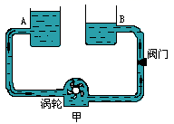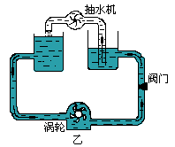
猜想： 是形成电流的原因， 是提供电压的装置。
【课堂导学】：
- 电压和电压表
自主学习，完成下列知识准备
1.电压
（1）电源的作用是提供 ，电压的作用是使电路中的电荷做定向移动，形成 。
（2）电压的符号：电压用字母 表示。
（3）电压的单位：电压的国际单位是 ，符号是 。
1kV= V，1V= mV。
（4）一节干电池提供的电压一般是 V，合 mV；我国家庭电路供给的电压是 V，合 kV；对人体的安全电压 V。
2.认识电压表
（1）电压表：电压的大小用 测量，符号 。
（2）电压表的量程：常用的电压表有三个接线柱，两个量程，当用“—”和“3”两个接线柱时，其量程为“ ”，每一小格表示 ，每一大格表示 ； 当用“—”和“15”两个接线柱时，其量程为“ ”，每一小格表示 ， 每一大格表示 。
（3）电压表的读数方法：先确认使用电压表的 ；然后根据量程确认刻盘上
和 表示的电压值；最后根据指针 后所指的刻度读出 。
3.正确使用电压表
（1）电压表必须和被测的用电器 。
（2）必须保证电流从电压表的正接线柱 ，从负接线柱 。
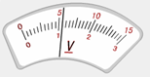
例1、仔细观察右图的电压表，读一读：
（1）、若量程为 0-3V，则图中读数为
（2）、若量程为0-15V，则图中读数为
- 使用电压表进行实验探究
1.测电池电压
电池  串联 | 第一节  干电池电压 | 第二节  干电池电压 | 两节干电池  串联电压

分析数据，得出结论：
串联电池的总电压与各串联电池电压的关系是
2．探究串联电路中的电压规律
A
B
C
D

串联  电路 | U_{AB}/V | U_{BC}/V | U_{CD}/V | U_{AD}/V

分析数据，得出结论：
串联电路两端的电压和它的各部分电路两端电压之间的关系是

符号表达式：

3．探究并联电路中电压的规律
A
B
C
D

并联  电路 | U_{AB}/V | U_{CD}/V | U_{AD}/V | U_{BC}/V
分析数据，得出结论：
并联电路中各并联支路两端的电压
符号表达式：
例2、如图甲所示的测量电路中，的示数为2.5v,的示数为3.8v,的示数应为 ，电源电压应为 。
例3、如图乙所示的测量电路中，的示数为2.5v,的示数应为 ，的示数应为 ，电源电压应为 。
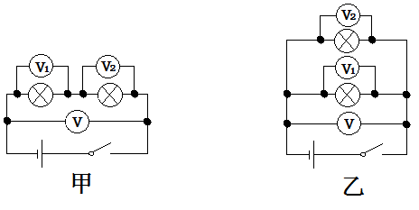

【课后导练】：
1.在如下图所示的○内填上适当的电表符号，使之成为一个正确的电路，且闭合开关S后，两灯均能发光．
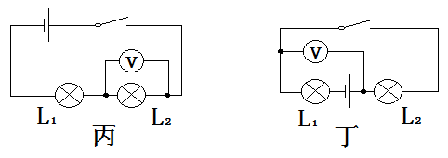
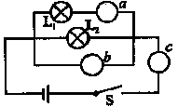

2.下图丙所示电路中，电源电压是6V，电压表示数是2V，电压表测的是灯________两端的电压，灯L₁两端的电压为________V。

3.在图丁所示电路中
⑴当接通开关S后，电压表的示数表示（ ）
A、L1两端电压 B、L2两端电压 C、电源电压 D、L1和L2两端电压
⑵当断开开关S后，电压表的示数表示（ ）
A、L1两端电压 B、L2两端电压 C、电源电压 D、零
4．小明在用两个量程的电压表（0～3V和0～15V）测一节干电池的电压，记录是7.5v,他出现错误的原因是________________________，实际电压应是___________．
5.如果被测电压为2.4V,使用实验室中常用的电压表时，应选用量程_________较好，因为选用小量程，其_________ 小，测量的精确度较高，_________较小。
6.小明在探究并联电路电压时，将小灯泡L₁L₂并联。闭合开关，细心的阿牛发现灯泡L₁比灯泡L₂要亮一点。若用电压表分别测出L₁L₂两端电压记为U₁、U₂，则U₁、U₂大小关系是（ ）
A.U₁>U₂ B.U₁=U₂ C.U₁<U₂ D.无法判断。
7.若测出两个小灯泡电压相等，则 （填“能”或“不能”）判断这两个小灯泡并联；若两个小灯泡的电流相等，则 （填“能”或“不能”）判断则这两个小灯泡串联。
8.如图1电路，当闭合开关后，两个电表的指针偏转均为如图表盘所示，则灯泡L₁L₂两端的电压分别为 、 ；
9.如图2电路，已知V₁V₂V₃的示数分别为5、7、9伏，则L₁L₂L₃的两端电压分别为 、 、 。
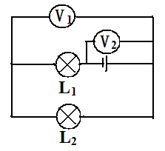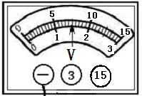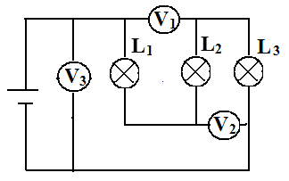
图1 图2
10. 如图6是某同学做实验时的错误电路图，当闭合开关后将（ ）
A．灯泡L的灯丝烧断 B．电压表一定烧坏
C．电源损坏 D．电压表指针有明显偏转
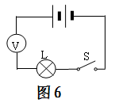
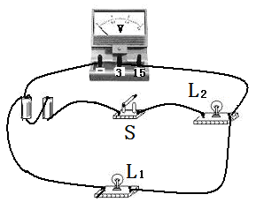
图7
11.如图7电路电源电压为3V且保持不变，闭合开关，电压表示数为1.2V,则L₁、L₂两端电压分别为 、 ；若L₁灯丝断了，电压表示数为 ，若L₂灯丝断了电压表示数为 ，若若L₁灯短了，电压表示数为 ，若L₂灯短了电压表示数为 。
6．如图8所示的电路，电源电压为6V，电灯L₁上的电压为1．5V，则电压表的示数 （ ）．
V
L₁
L₂
图8
A．1．5V B．4．5V
C．6V D．7

